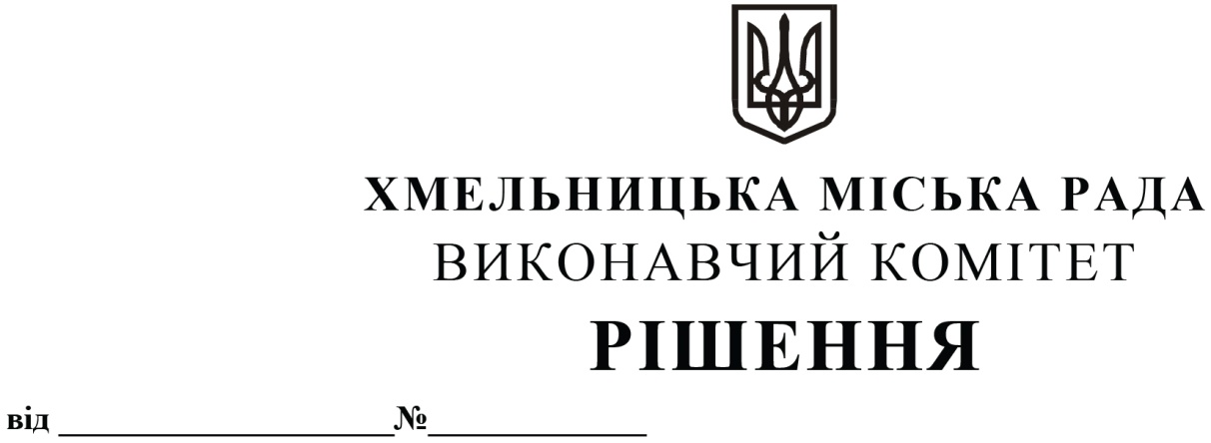

Про внесення змін в п. 10 додатку до рішення виконавчого комітету від 13.01.2011 р. № 43 із змінами

Розглянувши клопотання комунального підприємства «Управляюча муніципальна компанія «Озерна» Хмельницької міської ради, у зв’язку з кадровими змінами, відповідно до ст. 255 Кодексу України про адміністративні правопорушення, керуючись Законом України «Про місцеве самоврядування в Україні», виконавчий комітет міської ради

В И Р І Ш И В:

- Внести зміни в додаток до рішення виконавчого комітету від 13.01.2011 р. № 43
«Про надання повноважень посадовим особам виконавчих органів міської ради, міських комунальних підприємств та органів самоорганізації населення на складання протоколів про адміністративні правопорушення та втрату чинності рішення виконавчого комітету від 26.09.2002р. № 807» із змінами, виклавши пункт 10 в наступній редакції:
«10. Комунальне підприємство «Управляюча муніципальна компанія «Озерна» Хмельницької міської ради» - особи, які мають право складати протоколи про адміністративні правопорушення відповідно статей 150, 152, 154 Кодексу України про адміністративні правопорушення:
10.1 інженер з організації, експлуатації та ремонту - Мачульська Наталія Андріївна;
10.2 начальник дільниці - Юрчак Микола Володимирович;
10.3 начальник дільниці - Крук Петро Данилович;
10.4 майстер дільниці - Гринчук Олена Яківна;
10.5 майстер дільниці - Головко Юрій Михайлович;
10.6 майстер дільниці - Нізгулова Тетяна Гідіятівна;
10.7 майстер дільниці - Залізко Сергій Васильович;
10.8 майстер дільниці - Латчук Андрій Миколайович.»
- Контроль за виконанням рішення покласти на заступника міського голови –
директора департаменту інфраструктури В. Новачка.

Міський голова Олександр СИМЧИШИН

